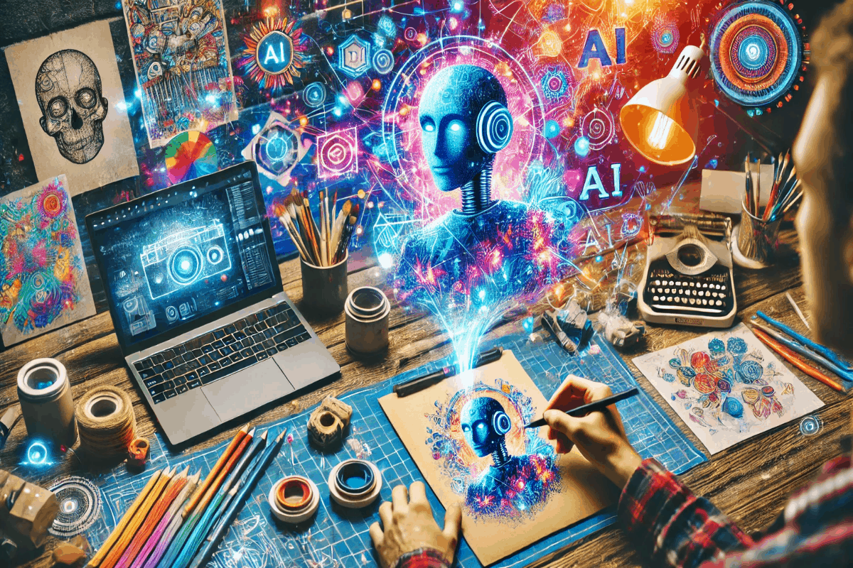

A TECNOLOGIA NA SOCIEDADE CONTEMPORÂNEA
A tecnologia tem desempenhado um papel fundamental na configuração da sociedade contemporânea, influenciando diretamente as relações sociais, econômicas e culturais. Nas últimas décadas, o avanço das tecnologias digitais promoveu transformações profundas na forma como os indivíduos se comunicam, trabalham, aprendem e se organizam coletivamente. Nesse sentido, compreender o impacto da tecnologia na atualidade é essencial para analisar os desafios e possibilidades do mundo moderno.
De acordo com o sociólogo Manuel Castells, vivemos em uma “sociedade em rede”, na qual a estrutura social é organizada a partir de fluxos de informação mediados por tecnologias digitais. A internet, portanto, não se limita a ser um instrumento de comunicação, mas se constitui como um espaço central de construção de poder, identidade e interação social. Essa nova lógica transforma as formas tradicionais de organização e amplia a conectividade global.
No campo do trabalho, os impactos tecnológicos também são significativos. A automação, a inteligência artificial e o uso de algoritmos vêm alterando profundamente o mercado de trabalho, substituindo funções repetitivas e criando novas demandas por habilidades técnicas e cognitivas. Segundo o historiador Yuval Noah Harari, a sociedade do século XXI exigirá dos indivíduos uma constante capacidade de adaptação, uma vez que muitas profissões tendem a desaparecer ou se transformar rapidamente diante das inovações tecnológicas.
Além disso, a tecnologia tem contribuído para a ampliação do acesso à informação e à produção do conhecimento. O filósofo Pierre Lévy destaca o conceito de “inteligência coletiva”, que se refere à construção colaborativa do saber por meio das redes digitais. Plataformas online, ambientes virtuais de aprendizagem e redes sociais possibilitam a troca de informações em escala global, favorecendo novas formas de ensino e aprendizagem.
Entretanto, apesar dos avanços, a tecnologia também apresenta desafios importantes. Questões relacionadas à privacidade, à segurança de dados e à dependência digital tornam-se cada vez mais relevantes. Além disso, a desigualdade no acesso às tecnologias — conhecida como exclusão digital — evidencia que nem todos os indivíduos se beneficiam igualmente das inovações, o que pode aprofundar desigualdades sociais já existentes.
Dessa forma, é fundamental desenvolver uma visão crítica sobre o uso da tecnologia. Mais do que ferramentas neutras, as tecnologias refletem interesses econômicos, políticos e sociais, influenciando comportamentos e decisões. Assim, cabe à sociedade buscar um uso consciente e responsável desses recursos, promovendo inclusão, ética e cidadania digital.
Em síntese, a tecnologia é um elemento central na sociedade contemporânea, trazendo avanços significativos, mas também desafios complexos. Seu impacto abrange diversas dimensões da vida humana, exigindo reflexão crítica e adaptação constante diante das transformações do mundo atual.

